早稲田大学インクルーシブ教育学会準備委員会
委員長 本田 恵子

早稲田大学インクルーシブ教育学会設立総会のお知らせ

桜の季節になりました。新学期、いかがお過ごしでしょうか。
早稲田大学インクルーシブ教育学会は、文部科学省の委託を受けて実施した「発達障害に関する教職員育成プログラム開発事業(平成26～28年)」において研修を積んだ現職教員が中心となり、事業終了後も「インクルーシブ教育」の実現を目指すために立ち上げた学会です。特別支援コーディネータを目指す方、インクルーシブ教育について学びたい方たちと研修会を開催していきます。
この度、設立総会と記念講演会を開催することとなりました。総会後に設立記念パーティーも企画しています。たくさんの方の参加をお待ちしています。

１．開催期日 2017年 ５月20日（土）18：00～21：00
１） 総会・記念講演会 18：00～19：00 早稲田大学3号館203教室
講師：本田恵子（早稲田大学 教授）
演題：「海外におけるインクルーシブ教育の最先端事情」
２） 設立記念パーティ 19：30～21：00
会場：GOOD MORNING CAFE WASEDA(北門から徒歩３分程度)
http://www.gmc-waseda.com
３）ワークショップ：学級で活かすソーシャルスキル教育活動 13：00～17：30
講師：鎌田晴美（まなび創造アカデミー） 会場： 3号館 203教室
参加希望の方は、必ず事前にお申し込み下さい。

２．開催場所 早稲田大学 3号館 203教室
※下記（５．会場までのアクセス）を御参照ください。

３．費 用 総会参加の方 入会金と会費をお支払い下さい。
入会金 1,000円
一般会員 3,000円（年会費） 学生会員 学外生 1,000円（年会費）
早稲田生 500円（年会費）
設立記念パーティ 3、000円 （会費は、会場でお支払いください）

４. 申し込み 添付の申込書に必要事項を記入の上、下記にお申込み下さい。
設立総会は、当日のご参加も歓迎いたします。
記念パーティおよび13：00からの「ソーシャルスキル教育」のワークショップに参加希望の方は、準備の都合上5月１０日までにお申し込み下さい。
申し込み先：dev-dis-office@list.waseda.jp

5 総会・懇親会の会場までのアクセス
１）総会会場までのアクセス
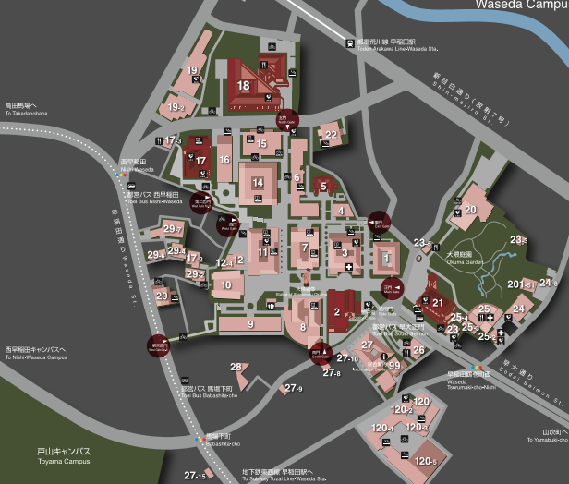
3号館 203教室
「ワークショップ」
「設立総会」会場
西早稲田バス停
東西線 早稲田駅

２）記念パーティ会場までのアクセス
GOOD MORNING CAFE WASEDA(北門から徒歩３分程度)
http://www.gmc-waseda.com
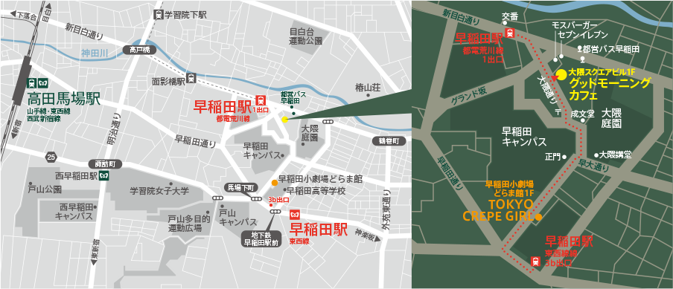
設立総会・記念講演会・ワークショップ・懇親会
申込書

氏名

所属

住所
（書類郵送用）
連絡先 | 当日連絡しやすいものと、資料添付ができるものとを記入してください  E-mail :  パソコンメール：
参加希望日  （ ）に○を記入して下さい | １（ ）13：00～17：30 「学級で活かすソーシャルスキル」ＷＳ 無料  ２（ ）18：00～19：00 設立総会と記念講演会  入会申込書は当日配布いたします)。  ３（ ）19：30～21：00 設立記念パーティ 3,000円
学びたい内容

備考

ご記入いただきました情報は、本会運営のためのみに使用いたします

